PRESSEMELDING
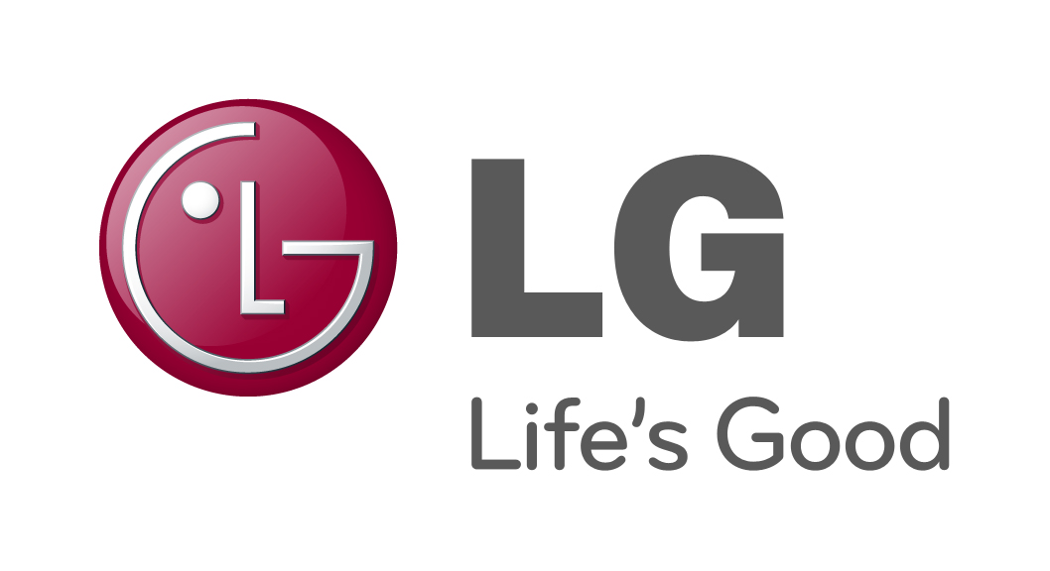
LG ELECTRONICS

Oslo, 08.02.2011

LG Electronics ansetter Ullrika Svenburg som Nordisk markedsdirektør


Ullrika Svenburg blir ny markedsdirektør for LG Electronics i Norden. Ullrika kommer fra stillingen som nordisk markedssjef for mobiltelefoner hos LG. Hun har bakgrunn fra markedsføring innen forbrukerelektronikkbransjen og har tidligere jobbet som nordisk markedssjef for Motorola Mobile Devices og Head of Content & Service Communication i Sony Ericsson.

– LG er et spennende selskap med et bredere produktutvalg enn hva mange forbrukere er klar over. Det er interessant å jobbe med et varemerke som opptrer som markedsleder innenfor enkelte områder, mens vi er en utfordrer innenfor andre segmenter. 2011 blir et viktig år for flere av våre foretningsområder. Det skal bli veldig spennende å få fortsette reisen sammen med LG, for å nå våre Nordiske mål om å styrke varemerket vårt og ta markedsandeler innenfor alle våre fire forretningsområder, sier Ullrika Svenburg.

Ullrika startet i sin nye stilling den 1. januar 2011. Hun overtar ansvaret for markedsføringen etter Lena Hjorth, som er ansatt som nordisk salgsdirektør for Home Entertainment innenfor LG Electronics.

Siden etableringen i Norden 1999 har LG Electronics konstant økt sitt salg innen hjemmeelektronikk, IT og hvitevarer og har i dag en omsetning på over tre milliarder kroner og selskapet selger og markedsfører blant annet flatskjerm-tv, audio- og videoprodukter, mobiltelefoner, monitorer, varmepumper, vaskemaskiner, kjøleskap/fryser og innbyggingsprodukter.

Hvis dere ønsker mer informasjon, vennligst kontakt:

Susanne Persson
PR Manager
LG Electronics Nordic AB
Box 83, 164 94 Kista
Tel: +46 (0)8 566 415 23
Mobil: +46 (0)70 969 46 06
E-post: susanne.persson@lge.com

LG Electronics, Inc. (KSE: 066570.KS) er en av verdens største leverandører og en innovatør innenfor hjemmeelektronikk, hvitevarer og mobil kommunikasjon med over 80 000 ansatte i mer enn 115 selskaper verden rundt. Den globale omsetningen i 2010 utgjorde USD 48, 2 milliarder. LG Electronics består av fire forretningsenheter; Home Entertainment, Mobile Communications, Home Appliance samt Air Condition & Energy Solutions. LG Electronics er verdens største produsenter av skjermer til flat-tv, audio- og videoprodukter, mobiltelefoner, klimaanlegg og vaskemaskiner.

Siden oktober 1999 har LG Electronics også vært representert i Norden. For mer informasjon besøk www.lg.com.

